**LAPORAN PRAKTIKUM**

STRUKTUR DATA

**LAPORAN KE – 1**

**Disusun Oleh :**

Nama : Fuad Mustamirrul Ishlah  
NIM : 201011400093  
Kelas : 04TPLE005

**TEKNIK INFORMATIKA  
FAKULTAS TEKNIK  
UNIVERSITAS PAMULANG**

**Jl. Surya Kencana No.1 Pamulang Telp (021)7412566, Fax. (021)7412566  
Tanggerang Selatan – Banten**

1. Apa itu Variabel?

Variabel adalah sebuah tempat/lokasi memori yang digunakan untuk menyimpan sebuah data yang bisa diubah, diakses, ataupun dihapus.

1. Apa perbedaan dari initialization dan defining untuk sebuah variabel?

Initialization adalah proses pengisian/assignment isi sebuah variable, sedangkan defining adalah proses pendefinisian nama dan tipedata variabel

1. Apa perbedaan antara sebuah #define constant dan const?

Constant yang dideklarasikan dengan `#define` akan disubtitusi text biasa dengan nilai aslinya pada saat compilation. Jadi, tipe data dari konstan akan mengikuti aturan implicit casting.

Sedangkan jika menggunakan `const` tipe datanya dapat diatur secara eksplisit pada saat definisi konstanta.

1. Apa yang dimaksud konstanta literal dan simbolis?

Konstanta literal adalah konstanta yang hardcoded/diketik langsung di dalam program. Sedangkan konstanta simbolis adalah konstanta yang direpresentasikan menggunakan nama.

1. Apakah variabel DOG, dog, Dog, doG sama? Jelaskan!

Keempat variabel tersebut merupakan variabel berbeda, karena bahasa c++ menerapkan aturan case sensitive. Case sensitive maksudnya adalah huruf lowercase dianggap berbeda dengan huruf uppercase.

**LAPORAN PRAKTIKUM**

STRUKTUR DATA

**LAPORAN KE – 2**

**Disusun Oleh :**

Nama : Fuad Mustamirrul Ishlah  
NIM : 201011400093  
Kelas : 04TPLE005

**TEKNIK INFORMATIKA  
FAKULTAS TEKNIK  
UNIVERSITAS PAMULANG**

**Jl. Surya Kencana No.1 Pamulang Telp (021)7412566, Fax. (021)7412566  
Tanggerang Selatan – Banten**

1. Apa yang dimaksud dengan array.

Array adalah deretan data dengan tipe yang sama yang dikelompokkan dalam satu nama dan dapat diakses menggunakan indeks masing-masing elemennya

1. Jelaskan perbedaan arti dari int a[5]; dan arti dari a[4]. Apa arti [5] dan [4] dalam setiap kasus?

Perbedaanya adalah pada ukuran array-nya. Pada pendefinisian array, angka didalam kurung siku ( [ ] ) menandakan ukuran dari array. [4] berarti array tersebut memiliki 4 elemen. [5] berarti array tersebut memiliki 5 elemen.

1. Jelaskan Perbedaan Array dengan variabel biasa.

Variabel biasa hanya dapat menyimpan 1 nilai, sedangkan array dapat enyimpan banyak nilai sekaligus.

1. Jelaskan perbedaan Array satu dimensi dengan multi dimensi.

Array satu dimensi adalah array yang hanya memiliki satu indeks, sedangkan array multidimensi dapat memiliki 2 atau lebih indeks.

1. Buatlah program sederhana menggunakan Array dua dimensi.
   1. Source code

* 1. Hasil

**LAPORAN PRAKTIKUM**

STRUKTUR DATA

**LAPORAN KE – 3**

**Disusun Oleh :**

Nama : Fuad Mustamirrul Ishlah  
NIM : 201011400093  
Kelas : 04TPLE005

**TEKNIK INFORMATIKA  
FAKULTAS TEKNIK  
UNIVERSITAS PAMULANG**

**Jl. Surya Kencana No.1 Pamulang Telp (021)7412566, Fax. (021)7412566  
Tanggerang Selatan – Banten**

1. Apa yang dimaksud dengan pointer?

Pointer adalah sebuah tipe data yang digunakan untuk menyimpan alamat memory.

1. Sebutkan dan jelaskan jenis-jenis operator pointer!
   1. Operator Deference (&)  
      Digunakan untuk mendapatkan alamat memory dari suatu variable
   2. Operator Reference (*)

Digunakan untuk mendapatkan nilai yang ditunjuk oleh pointer

1. Apa yang dimaksud dengan variabel pointer?

Variable Pointer adalah variable yang menyimpan sebuah alamat memory

1. Buatlah program sederhana menggunakan pointer!
   * 1. Source Code  
        Text

        Description automatically generated
     2. Hasil  
        Text

        Description automatically generated with low confidence
2. Buatlah program dengan menggunakan kombinasi antara pointer dengan array!
   1. Source Code  
      Text

      Description automatically generated
   2. Hasil  
      Text

      Description automatically generated

**LAPORAN PRAKTIKUM**

STRUKTUR DATA

**LAPORAN KE – 4**

**Disusun Oleh :**

Nama : Fuad Mustamirrul Ishlah  
NIM : 201011400093  
Kelas : 04TPLE005

**TEKNIK INFORMATIKA  
FAKULTAS TEKNIK  
UNIVERSITAS PAMULANG**

**Jl. Surya Kencana No.1 Pamulang Telp (021)7412566, Fax. (021)7412566  
Tanggerang Selatan – Banten**

1. Jelaskan menurut anda apa itu struktur!

Struktur adalah kumpulan elemen dengan tipe data berbeda yang di kategorikan menjadi satu.

1. Jelaskan perbedaan array dengan struktur!

Array hanya dapat menyimpan sekumpulan data dengan tipe yang sama, sedangkan struktur dapat menyimpan sekumpulan data dengan tipe berbeda-beda

1. Jelaskan menurut anda manfaat menggunakan struktur!

Program menjadi lebih terorganisir dan lebih mudah dibaca karena data datanya mudah divisualisasikan keterkaitannya.

1. Buatlah program struktur dalam struktur yang terdiri dari data mahasiswa!
   1. Source Code  
      Text

      Description automatically generated
   2. Hasil  
      Text

      Description automatically generated
2. Buatlah Program menghitung luas dan keliling segitiga dengan menggunakan struktur!
   1. Source code

* 1. Hasil

**LAPORAN PRAKTIKUM**

STRUKTUR DATA

**LAPORAN KE – 5**

**Disusun Oleh :**

Nama : Fuad Mustamirrul Ishlah  
NIM : 201011400093  
Kelas : 04TPLE005

**TEKNIK INFORMATIKA  
FAKULTAS TEKNIK  
UNIVERSITAS PAMULANG**

**Jl. Surya Kencana No.1 Pamulang Telp (021)7412566, Fax. (021)7412566  
Tanggerang Selatan – Banten**

1. Jelaskan menurut anda apa itu fungsi pada c++

Fungsi adalah sebuah potongan program yang mengerjakan suatu hal yang spesifik sesuai input yang diberikan pada saat dipanggil.

1. Sebutkan dan jelaskan manfaat menggunakan fungsi

Fungsi sangat bermanfaat untuk mengabstraksi kode dan membuatnya mudah dibaca dan dipahami oleh programmer lain. Selain itu fungsi juga sangat bermanfaat untuk menghindari duplikasi kode.

1. Jelaskan pemanggilan fungsi dari call by value dan call by reference

Pada fungsi dengan call by value, input yang diberikan ke fungsi adalah isi/nilai/value dari variable dari sisi pemanggil. Nilai tersebut akan disalin dan disimpan pada variabel baru di dalam fungsi sehingga isi dari variable yang digunakan untuk memanggil fungsi tidak akan terpengaruh oleh proses yang ada di dalam fungsi.

Sedangkan pada fungsi call by reference, yang diberikan ke fungsi adalah pointer dari variable input, sehingga nilai dari variable yang digunakan untuk memanggil fungsi akan terpengaruh oleh proses yang ada di dalam fungsi.

1. Buat program menggunakan overloading fungsi
   1. Source code

* 1. Hasil

1. Buat program fungsi menggunakan parameter array, struktur dan pointer
   1. Source code

* 1. Hasil

**LAPORAN PRAKTIKUM**

STRUKTUR DATA

**LAPORAN KE – 6**

**Disusun Oleh :**

Nama : Fuad Mustamirrul Ishlah  
NIM : 201011400093  
Kelas : 04TPLE005

**TEKNIK INFORMATIKA  
FAKULTAS TEKNIK  
UNIVERSITAS PAMULANG**

**Jl. Surya Kencana No.1 Pamulang Telp (021)7412566, Fax. (021)7412566  
Tanggerang Selatan – Banten**

1. Jelaskan pengertian, fungsi dan jenisnya dari searching!

Searching adalah sebuah proses yang berfungsi untuk mencari suatu data dalam sekumpulan data berdasarkan sebuah kunci tertentu. Searching ada beberapa jenis tergantun dari urutan kumpulan data sumbernya. Apabila datanya tidak terurut maka hanya bisa digunakan sequential search. Apabila datanya terurut maka dapat menggunakan binary search atau interpolation search.

1. Buatlah program menggunakan sequentials search!
   1. Source code

* 1. Hasil

1. Buatlah program menggunakan Binary search!
   1. Source code

* 1. Hasil

1. Buatlah program menggunakan interpolation search!
   1. Source code

* 1. Hasil

1. Buatlah program searching mengecek apakah sebuah huruf ada dalam karakter yang telah diinput, kemudian hurufnya urutkan!
   1. Source code

* 1. Hasil

**LAPORAN PRAKTIKUM**

STRUKTUR DATA

**LAPORAN KE – 7**

**Disusun Oleh :**

Nama : Fuad Mustamirrul Ishlah  
NIM : 201011400093  
Kelas : 04TPLE005

**TEKNIK INFORMATIKA  
FAKULTAS TEKNIK  
UNIVERSITAS PAMULANG**

**Jl. Surya Kencana No.1 Pamulang Telp (021)7412566, Fax. (021)7412566  
Tanggerang Selatan – Banten**

1. Apa yang dimaksud dengan Sorting?

Sorting adalah proses pengurutan kumpulan data berdasarkan urutan tertentu

1. Algoritma mana yang memiliki kinerja yang baik?

Algoritma mana yang memiliki kinerja yang baik adalah Quick Sort karena memakai strategi divide and conquer sehingga rata-rata kompleksitasnya O(n) = n*log(n)

1. Terdapat urutan data berikut: 12 7 9 10 13 15 16 1 tulislah urutan proses untuk mengurutkan data dengan menggunakan “BubleSort”?
   1. 12 7 9 10 13 15 16 1
   2. 7 9 10 12 13 15 1 16
   3. 7 9 10 12 13 1 15 16
   4. 7 9 10 12 1 13 15 16
   5. 7 9 10 1 12 13 15 16
   6. 7 9 1 10 12 13 15 16
   7. 7 1 9 10 12 13 15 16
   8. 1 7 9 10 12 13 15 16
2. Buatlah program sorting berdasarkan inputan user dengan menghasilkan output data dengan bilangan genap saja menggunakan bubble sort
   1. Source code

* 1. Hasil

1. Terdapat urutan data berikut: 12 7 9 10 13 15 16 1 tulislah urutan proses untuk mengurutkan data dengan menggunakan “Quick Sort”?
   1. 7, 9, 10, 1 12 13, 15, 16
   2. 1 7, 9, 10 12 13 15, 16
   3. 1 7 9, 10 12 13 15 16
   4. 1 7 9 10 12 13 15 16
   5. 1, 7, 9, 10, 12, 13, 15, 16

**LAPORAN PRAKTIKUM**

STRUKTUR DATA

**LAPORAN KE – 8**

**Disusun Oleh :**

Nama : Fuad Mustamirrul Ishlah  
NIM : 201011400093  
Kelas : 04TPLE005

**TEKNIK INFORMATIKA  
FAKULTAS TEKNIK  
UNIVERSITAS PAMULANG**

**Jl. Surya Kencana No.1 Pamulang Telp (021)7412566, Fax. (021)7412566  
Tanggerang Selatan – Banten**

1. Jelaskan Konsep dari Metode Maximum dan Minimum Sort?

Maximum adalah pengurutan dengan mencari elemen dengan nilai tertinggi kemudian menempatkannya ke elemen pertama apabila urutan menurun, atau menempatkannya ke elemen terakhir apabila urutan menaik.

Sedangkan Minimum sort merupakan proses yang sama tapi yang dicari adalah elemen dengan nilai terrendah.

1. Terdapat urutan data berikut: 12 7 9 10 13 15 16 1 tulislah urutan proses untuk mengurutkan data secara menaik Dengan menggunakan Metode Maximum Sort?
   1. 12 7 9 10 13 15 1 16
   2. 12 7 9 10 13 1 15 16
   3. 12 7 9 10 1 13 15 16
   4. 1 7 9 10 12 13 15 16
2. Terdapat urutan data berikut: 12 7 9 10 13 15 16 1 tulislah urutan proses untuk mengurutkan data secara menurun Dengan menggunakan Metode Maximum Sort?
   1. 16 7 9 10 13 15 12 1
   2. 16 15 9 10 13 7 12 1
   3. 16 15 13 10 9 7 12 1
   4. 16 15 13 12 9 7 10 1
   5. 16 15 13 12 10 7 9 1
   6. 16 15 13 12 10 9 7 1
3. Terdapat urutan data berikut: 12 7 9 10 13 15 16 1 tulislah urutan proses untuk mengurutkan data secara menaik Dengan menggunakan Metode Minimum Sort?
   1. 1 7 9 10 13 15 16 12
   2. 1 7 9 10 13 15 16 12
   3. 1 7 9 10 13 15 16 12
   4. 1 7 9 10 13 15 16 12
   5. 1 7 9 10 12 15 16 13
   6. 1 7 9 10 12 13 16 15
   7. 1 7 9 10 12 13 15 16
4. Terdapat urutan data berikut: 12 7 9 10 13 15 16 1 tulislah urutan proses untuk mengurutkan data secara menurun Dengan menggunakan Metode Minimum Sort?
   1. 12 7 9 10 13 15 16 1
   2. 12 16 9 10 13 15 7 1
   3. 12 16 15 10 13 9 7 1
   4. 12 16 15 13 10 9 7 1
   5. 13 16 15 12 10 9 7 1
   6. 15 16 13 12 10 9 7 1
   7. 16 15 13 12 10 9 7 1

**LAPORAN PRAKTIKUM**

STRUKTUR DATA

**LAPORAN KE – 9**

**Disusun Oleh :**

Nama : Fuad Mustamirrul Ishlah  
NIM : 201011400093  
Kelas : 04TPLE005

**TEKNIK INFORMATIKA  
FAKULTAS TEKNIK  
UNIVERSITAS PAMULANG**

**Jl. Surya Kencana No.1 Pamulang Telp (021)7412566, Fax. (021)7412566  
Tanggerang Selatan – Banten**

1. Jelaskan Konsep Metode Shell Sort, MargeSort, dan Insertion Sort?
2. Sebutkan dan Jelaskan Kelebihan dan Kekurangan dari Metode Shell Sort, Marge Sort dan Insertion Sort?
3. Terdapat urutan data berikut: 12 7 9 10 13 15 16 1 tulislah urutan proses untuk mengurutkan data Dengan menggunakan “Shell Sort”?
4. Terdapat urutan data berikut: 12 7 9 10 13 15 16 1 tulislah urutan proses untuk mengurutkan data Dengan menggunakan “Marge Sort”?
5. Terdapat urutan data berikut: 12 7 9 10 13 15 16 1 tulislah urutan proses untuk mengurutkan data Dengan menggunakan “Insertion Sort”?

**LAPORAN PRAKTIKUM**

STRUKTUR DATA

**LAPORAN KE – 10**

**Disusun Oleh :**

Nama : Fuad Mustamirrul Ishlah  
NIM : 201011400093  
Kelas : 04TPLE005

**TEKNIK INFORMATIKA  
FAKULTAS TEKNIK  
UNIVERSITAS PAMULANG**

**Jl. Surya Kencana No.1 Pamulang Telp (021)7412566, Fax. (021)7412566  
Tanggerang Selatan – Banten**

1. Apa perbedaan single Linked List dan Double Linked List?

Single Linked List hanya memiliki nilai dan satu pointer ke node berikutnya, sedangkan double linked list memiliki nilai dan dua pointer yang menunjuk ke node sebelum dan node berikutnya.

1. Buat fungsi insert terakhir suatu struktur data berbentuk single Linked List?

1. Buat fungsi delete akhir struktur data single Linked List?

1. Buat fungsi insert dalam Double Linked List?

1. Buat program lengkap dengan double Linked List?
   1. Source Code  
      Text

      Description automatically generated

* 1. Hasil  
     Text

     Description automatically generated

**LAPORAN PRAKTIKUM**

STRUKTUR DATA

**LAPORAN KE – 11**

**Disusun Oleh :**

Nama : Fuad Mustamirrul Ishlah  
NIM : 201011400093  
Kelas : 04TPLE005

**TEKNIK INFORMATIKA  
FAKULTAS TEKNIK  
UNIVERSITAS PAMULANG**

**Jl. Surya Kencana No.1 Pamulang Telp (021)7412566, Fax. (021)7412566  
Tanggerang Selatan – Banten**

1. Buat algoritma dasar push dan pop?
   1. Push
      1. Cek stack penuh atau tidak
      2. Jika penuh, maka
         1. Tampilkan “Stack penuh”
         2. Keluar
      3. Increment Top
      4. Tambah elemen pada elemen stack yang ditunjuk top
   2. Pop
      1. Cek stack kosong atau tidak
      2. Jika kosong
         1. Tampilkan “Stack kosong”
         2. Keluar
      3. Ambil nilai pada elemen yang ditunjuk oleh Top
      4. Decrement Top
2. Sebutkan ciri-ciri stack kosong dan penuh?
   1. Kosong: Top == 0
   2. Penuh: Top == MaxStack - 1
3. Buat program input data satu persatu dan push data sampai stack penuh?
   1. Source code

* 1. Hasil

1. Buat program hapus satu satu sampai stack kosong?
   1. Source code

* 1. Hasil

1. Menambah increment nilai top setiap ada penambahan elemen stack selama belum penuh,adalah langkah-langkah awal pada operasi stack?

Push

**LAPORAN PRAKTIKUM**

STRUKTUR DATA

**LAPORAN KE – 12**

**Disusun Oleh :**

Nama : Fuad Mustamirrul Ishlah  
NIM : 201011400093  
Kelas : 04TPLE005

**TEKNIK INFORMATIKA  
FAKULTAS TEKNIK  
UNIVERSITAS PAMULANG**

**Jl. Surya Kencana No.1 Pamulang Telp (021)7412566, Fax. (021)7412566  
Tanggerang Selatan – Banten**

1. Bagaimana prinsip kerja stack
   1. FIFO
   2. LIFO?

Stack memiliki prinsip LIFO (Last In First Out)

1. Apakah stack termasuk
   1. Linear List atau
   2. nonlinear?

Stack termasuk linear list

1. Sebutkan operasi di dalam stack?
   1. Push
   2. Pop
2. Jelaskan perbedaan stack dengan array dengan stack dengan linked list?

Apabila menggunakan array, kita harus membuat variable top untuk melacak data terakhir dalam stack, ini juga dapat dimanfaatkan untuk mengetahui berapa banyak data dalam stack. Sedangkan apabila menggunakan Linked list maka kita tidak perlu membuat variable baru, namuh perlu menelusuri setiap simpul dalam linked list.

1. Ubah notasi infix A + B * - D ke notasi post fix?

A B D -* +

**LAPORAN PRAKTIKUM**

STRUKTUR DATA

**LAPORAN KE – 13**

**Disusun Oleh :**

Nama : Fuad Mustamirrul Ishlah  
NIM : 201011400093  
Kelas : 04TPLE005

**TEKNIK INFORMATIKA  
FAKULTAS TEKNIK  
UNIVERSITAS PAMULANG**

**Jl. Surya Kencana No.1 Pamulang Telp (021)7412566, Fax. (021)7412566  
Tanggerang Selatan – Banten**

1. Apa yang dimaksud dengan Queue?

Queue adalah struktur data yang menyimpan sekumpulan data layaknya antrian, menggunakan asas First In First Out (FIFO).

1. Jelaskan apa Operasi add Queue, front, back, dan delete Queue?
   1. Add Queue: operasi menambahkan nilai baru pada antrian, nilai baru akan masuk dari belakan queue
   2. Front: sisi depan dari queue (nilai yang pertama masuk)
   3. Back: sisi belakan dari queue (nilai yang terakhir masuk)
   4. Delete Queue: menghapus nilai pada queue, nilai yang dihapus adalah nilai yang paling depan
2. Jelaskan apa itu Empty Dan Full Queue?

Empty queue adalah antrian yang kosong, sedangkan full queue adalah yang penuh

1. Buatlah program sederhana menggunakan queue?
   1. Source Code

* 1. Hasil

1. Buatlah program sederhana queue dengan menggunakan singly linked list?
   1. Source Code

* 1. Hasil

**LAPORAN PRAKTIKUM**

STRUKTUR DATA

**LAPORAN KE – 14**

**Disusun Oleh :**

Nama : Fuad Mustamirrul Ishlah  
NIM : 201011400093  
Kelas : 04TPLE005

**TEKNIK INFORMATIKA  
FAKULTAS TEKNIK  
UNIVERSITAS PAMULANG**

**Jl. Surya Kencana No.1 Pamulang Telp (021)7412566, Fax. (021)7412566  
Tanggerang Selatan – Banten**

1. Buat contoh simulasi antrian di bank mengunakan linked list?
   1. Source code

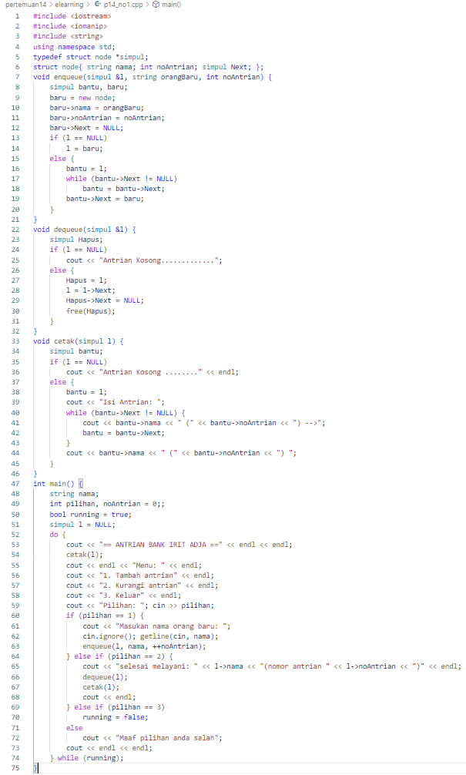

* 1. Hasil

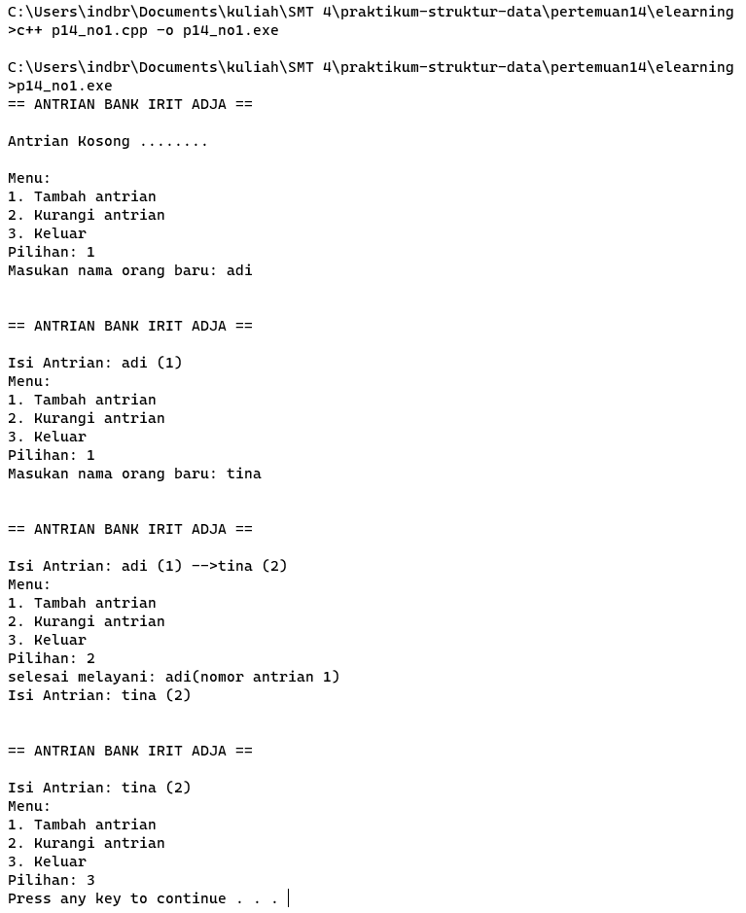

1. Buat 2 menu berbeda untuk nasabah dan teller di bank?
   1. Source code

* 1. Hasil

1. Buat program menghitung waktu tunggunya pada saat mengantri?
   1. Source code

* 1. Hasil

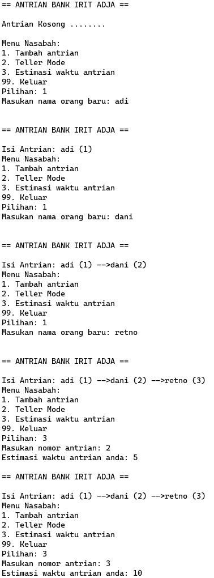

1. Buat flowchart penambahan pada antrian mengunakan linked list?



1. Buat flowchart penghapusan pada antrian mengunakan linked list?

